Trierischer Volksfreund vom 26.10.2016

Im Trierer Westen startet der Stadtumbau: Ministerpräsidentin sagt vier Millionen Euro zu
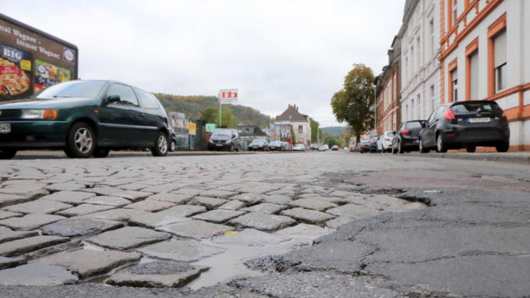
Foto: Picasa (h_st )
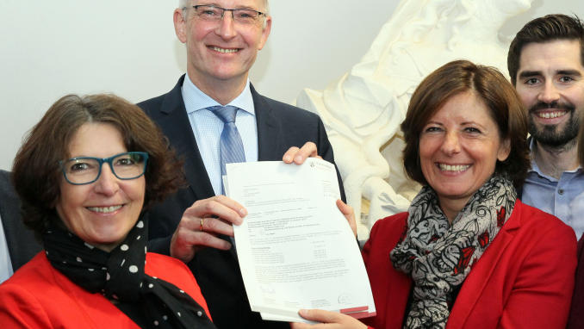
Grund für gute Laune: Förderbescheide aus der Hand der Ministerpräsidentin. TV-Foto: Friedemann Vetter Foto: Friedemann Vetter
(Trier) Förderbescheide aus Mainz seien für Trier wie Barschecks, sagt Oberbürgermeister Wolfram Leibe. Die Zusage von vier Millionen Euro bedeutet aber vor allem: Der Stadtumbau in Trier-West kann beginnen. Trier-Nord und Ehrang werden darüber hinaus nicht vergessen.
26.10.2016
Rainer Neubert
Trier. Die Sanierung des Gneisenauberings wird trotz aller Diskussion über den Haushaltsplan 2017/18 nicht noch einmal verschoben. "Wir haben die Planung, den politischen Willen und auch das Geld", sagt Oberbürgermeister Wolfram leibe. "Es gibt keinen Grund, warum das jetzt nicht realisiert werden sollte."
Grund für diese klare Aussage ist nicht nur die feste Überzeugung des kompletten Stadtvorstands über die Notwendigkeit des Projekts. Es sind vor allem die vier Millionen Euro aus Mainz, die eine weitere Verzögerung nahezu ausschließen. Ministerpräsidentin Malu Dreyer persönlich hat am Montag die Förderbescheide im Trierer Rathaus überreicht. "Das Land hält sein Versprechen, den Stadtumbau in Trier-West und die Städtebauprojekte im Rahmen des Förderprogramms Soziale Stadt umfassend zu unterstützen", so Dreyer. "Mit dem Geld können sechs wichtige Entwicklungsmaßnahmen in Angriff genommen werden."
Für vier Projekte (siehe Extra) kommt das Geld gemeinsam von Land und Bund. Lediglich zehn Prozent der Kosten im Rahmen von Stadtumbau und Soziale Stadt muss Trier selbst tragen. Die Fördersummen für die Straßenbauprojekte am Kopf der Kaiser-Wilhelm-Brücke - sie stehen im Zusammenhang mit dem dort geplanten Haltepunkt der Weststrecke - und die Erneuerung der Einmündung Jüdemer-/Brücken-/Karl-Marx-Straße trägt das Land alleine.
Sozialdezernentin Angelika Birk sieht in den Zusagen des Landes wichtige Signale nicht nur für Trier-West. "Auch für Ehrang und Trier-Nord sind das gute Nachrichten. Das Quartiersmanagement in den drei Stadtteilen leistet gemeinsam mit den Bewohnern wertvolle Arbeit. Der integrierte Ansatz passt ideal in die heutige Zeit."
Wie erfolgreich dieser Weg ist, zeigt sich nach Aussage von Oberbürgermeister Wolfram Leibe in Trier-Nord. Dort sinke die Sozialhilfequote. "Wir werden es hinbekommen, das auf West zu übertragen."
Baudezernent Andreas Ludwig spricht derweil davon, dass im denkmalgeschützten ehemaligen Kasernenareal Gneisenaubering 2017 erste Zeichen für die ersehnte Sanierung zu sehen sein werden. Zunächst müssten aber die Vergabeverfahren abgeschlossen sein. "Für den Stadtvorstand hat das hohe Priorität." Bei der Luxemburger Straße und der geplanten Entlastungsstraße für Trier-West gehe es zunächst um den Kauf der benötigten Grundstücke. "Bevor die Bagger rollen, muss das erledigt sein."
Ministerpräsidentin Dreyer weiß, dass die klamme Stadt Trier alleine niemals in der Lage wäre, solche Großprojekte zu realisieren. Die geförderten Vorhaben zeigten aber, dass es Visionen für die Stadt und ihre Quartiere gebe. "Das brauchen wir für eine gute Entwicklung."
Noch kein Geld hat die Ministerpräsidentin für die Sanierung des Jugendzentrums Exzellenzhaus mitgebracht. Laut Dreyer war das aber eine Frage der Zeit: "Der Bescheid liegt zur Bearbeitung bei der Aufsichts- und Dienstleistungsdirektion."

Extra
1 450 000 Euro: Soziale Stadt Trier-West (Gneisenaubering, Quartiersmanagement). 1 300 000 Euro: Soziale Stadt Trier-Ehrang (Quartiersmanagement, Wohnumfeld, Ersatzbau Jugendtreff). 450 000 Euro: Aufwertung Brückenkopf Kaiser-Wilhelm-Brücke. 325 000 Euro: Stadtumbau Trier-West (Luxemburger Straße, Grundstückserwerb). 288 000 Euro: Soziale Stadt Trier-Nord (Quartiersmanagement, Umgestaltung Umfeld Bürgerhaus/Thyrsusstraße). 135 000 Euro: Erneuerung Einmündung Jüdemer-/Brücken-Karl-Marx-Straße. r.n.

